Github learning：目的是项目代码托管

Star:收藏

Fork :克隆到自己的repository

Pull request:修改之后发给原有的人，感觉不错就同步更新到仓库

Watch：关注项目，一旦有更新就提示。

Issue:代码中又问题就提出问题

Github page：

Repository page:项目代吗

Personal page：

私有仓库现在免费了

创建项目：

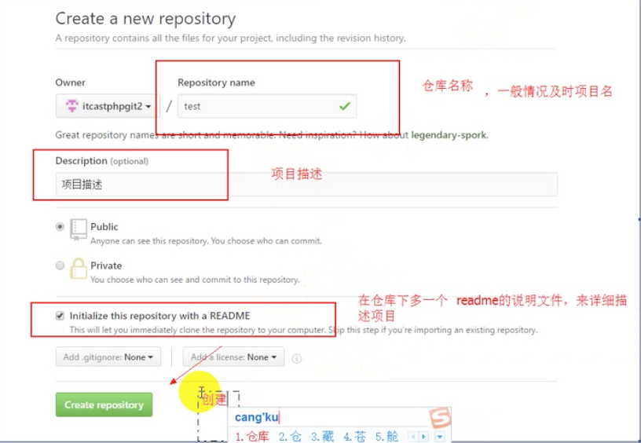

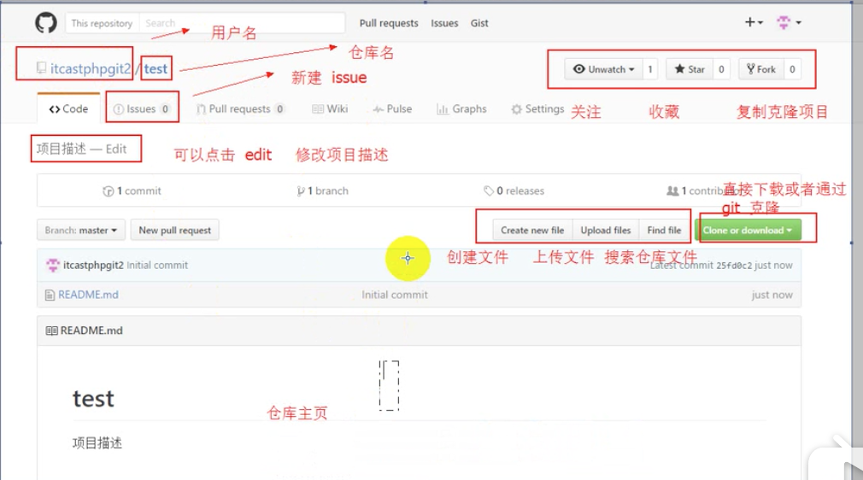

每次修改文件下面都有note description.

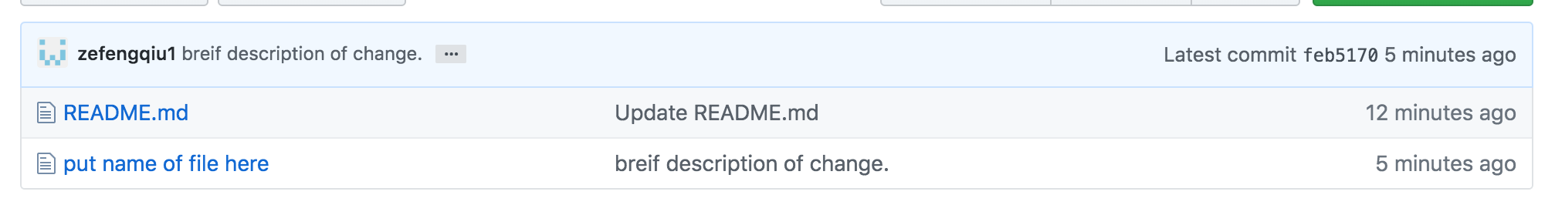

点中间是看到修改的详细信息。

Commit的次数可点击且查看详细修改信息，也可以查看删除信息

Delete file

Upload file

Find file or shortcut button T

Git 是干嘛的

目的：github 托管项目代码

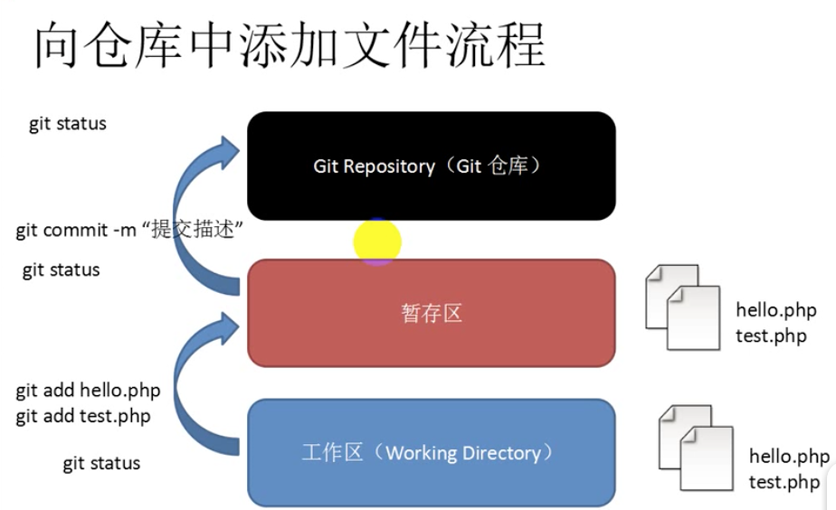

基本信息配置

git config –global user.email ‘zqiu6@go.pasadena.edu’

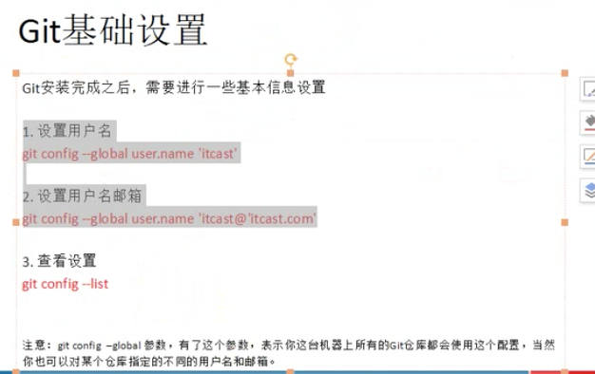

有一个文件夹并且在里面初始化git 仓库

cmd : git init

git add or git add.

git status 红色代表编辑中，绿色代表已在暂存区 working directory clan

git commit –m ‘hello ’

git push 提交到远程仓库

删除

git rm test.php

rm test.php

git 克隆操作

目的：将远程仓库地址复制到本地

仓库地址也是网址吧

git config –list 查看git 配置信息

git clone https:// or 先建立ssh连接

git remote add origin url.

想把本地的项目上传到github ,不用克隆的方法

1. 现在GitHubh上有仓库
2. 拿连接
3. 本地创建文件夹和git init
4. put files in this folder
5. do git remote add origin https://
6. git pull origin master 把readme拿下来:wq git pull origin master –allow-unrelatd_histories
7. git push -u origin master

如果用克隆的话

1. 创建完仓库和Git init
2. git clone https
3. git add.
4. Git commit –m ‘’
5. **git push -u origin master**

远程仓库拿下来

1. folder and git init
2. cmd git clone https://
3. start working